Phụ lục số 1:
HƯỚNG DẪN THÍ SINH
TRA CỨU THÔNG TIN TRÚNG TUYỂN VÀ NHẬP HỌC ONLINE
(Kèm theo Thông báo số: 822/TB-ĐHKTKTCN ngày 09/08/2026 của
Hiệu trưởng Trường Đại học Kinh tế - Kỹ thuật Công nghiệp)

Hướng dẫn thao tác nhập học trực tuyến cho sinh viên:
Mô tả: Sinh viên trúng tuyển truy cập vào cổng tra cứu trúng tuyển https://xettuyen.uneti.edu.vn/tra-cuu-thong-tin-trung-tuyen.html của Nhà trường để kiểm tra thông tin trúng tuyển và lấy mã hồ sơ.

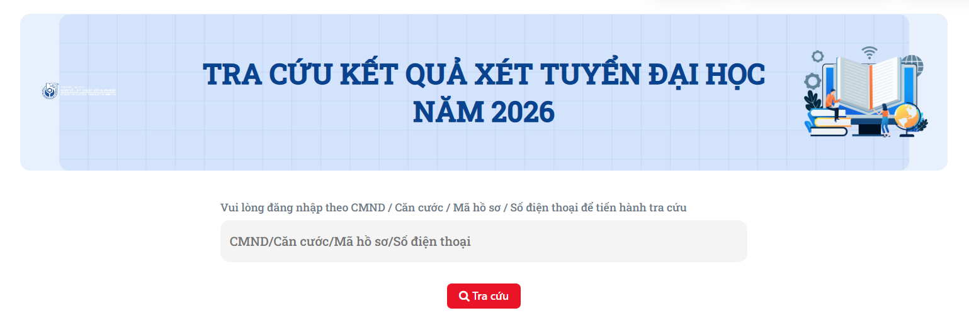
Hình 1
Thông tin trúng tuyển hiện ra, bao gồm: Mã hồ sơ, Số CCCD, Họ và tên, Ngày sinh, Mã ngành, Tên ngành, Điểm xét tuyển, Cơ sở trúng tuyển
  - Sau khi có mã hồ sơ, sinh viên quay lại cổng nhập học tại địa chỉ https://sinhvien.uneti.edu.vn/nhap-hoc-truc-tuyen.html và thực hiện đầy đủ các các thao tác theo hướng dẫn bên dưới để xác nhận nhập học.
  - Đăng nhập vào cổng thông tin xác nhận nhập học trực tuyến
- Nhập mã hồ sơ, số CCCD

- Nhập mã xác thực
- Click

Thông tin xét tuyển

- Kiểm tra thông tin trúng tuyển của sinh viên
- Click

Thông tin liên lạc
- Nhập thông tin liên hệ của sinh viên
Chú ý: Nhà trường sẽ gửi thông tin xác nhận nhập học online thành công qua số điện thoại hoặc email. Sinh viên cần nhập chính xác 2 thông tin này để nhận kết quả.
- Click
  - Thông tin thanh toán
Bước 1: Xem thông tin thanh toán, sinh viên chọn hình thức thanh toán sau:
[1] Thanh toán trực tuyến: Sinh viên sẽ nhận được xác nhận nhập học online thành công ngay sau khi thanh toán.
[2] Thanh toán theo hình thức Billpayment: Sinh viên sẽ nhận được xác nhận nhập học online thành công ngay sau khi thanh toán.

[3] Chuyển khoản hoặc nộp tiền vào tài khoản của Trường (sau thời gian từ 1-3 ngày các bộ phận chuyên môn sẽ đối chiếu với ngân hàng và xác nhận nhập học online cho sinh viên)
Bước 2: Click
Chú ý:
- Đối với sinh viên chọn hình thức thanh toán trực tuyến xem hướng dẫn tại đây.
+ Sinh viên chọn hình thức thanh toán qua cổng AGRIBANK QR CODE
+ Sinh viên chọn hình thức thanh toán qua cổng BẢO KIM
- Đối với sinh viên chọn hình thức thanh toán Billpayment: Sinh viên nộp tiền mặt tại các quầy giao dịch Agribank, sinh viên cần cung cấp mã hồ sơ cho giao dịch viên và đề nghị được nộp tiền học phí nhập học khóa 20 theo hình thức Billpayment, xem hướng dẫn tại đây
- Đối với sinh viên chọn hình thức thanh toán chuyển khoản, Sinh viên nộp tiền mặt tại các ngân hàng khác hoặc chuyển khoản bằng mobile banking vào tài khoản nhà trường, nội dung chuyển khoản phải ghi đầy đủ các thông tin gồm: Mã hồ sơ, Họ tên, Số CCCD, nộp tiền nhập học khóa 20 (Ví dụ: 26DH00001, Bùi Thị Lan Anh, 001204123456, nộp tiền nhập học khóa 20) xem hướng dẫn tại đây.

Hướng dẫn sử dụng các hình thức thanh toán

Cách 1: Thanh toán trực tuyến
Đối với Thanh toán qua AGRIBANK QR CODE
[1] Click chọn “Thanh toán trực tuyến”

[2] Chọn thanh toán qua cổng thanh toán AGRIBANK
[3] Click để tiến hành thanh toán
[4] Quét mã QR hiển thị
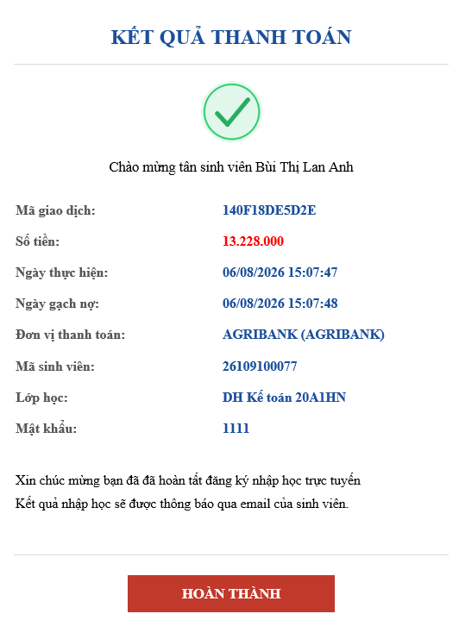
Hình 2
Chú ý: Hình 2 - Sinh viên thanh toán thành công sẽ được nhận mã số sinh viên, mật khẩu để đăng nhập trên cổng sinh viên của nhà trường.

Đối với Thanh toán qua cổng thanh toán Bảo Kim
[1] Click chọn “Thanh toán trực tuyến”

[2] Chọn thanh toán qua cổng thanh toán Bảo Kim
[3] Click để tiến hành thanh toán
[4] Nhập thông tin thẻ thanh toán
[5] Click “Tiếp tục”

[6] Nhập mã xác thực (OTP)
[7] Click để thanh toán.
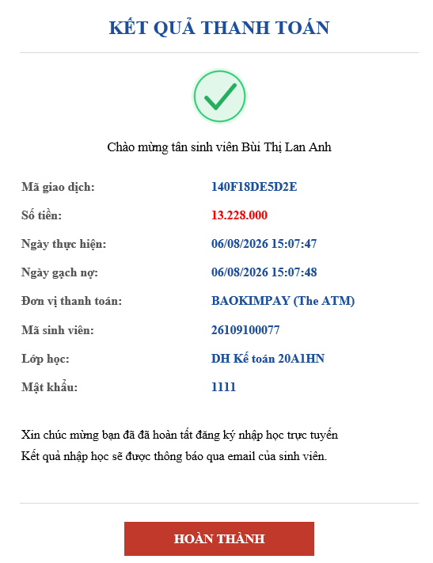
Hình 3
Chú ý: Hình 3 - Sinh viên thanh toán thành công sẽ được nhận mã số sinh viên, mật khẩu để đăng nhập trên cổng sinh viên của nhà trường.

Cách 2: Thanh toán Billpayment:
- Nộp tiền mặt tại các quầy giao dịch Agribank theo hình thức Billpayment
Sinh viên ra quầy giao dịch Agribank, cung cấp mã hồ sơ cho giao dịch viên ngân hàng và đề nghị được nộp tiền học phí nhập học khóa 20 theo hình thức Billpayment.
Sau khi hoàn thành thủ tục thanh toán, trên giấy nộp tiền Ngân hàng trả lại cho sinh viên có in thông tin Mã sinh viên và lớp học theo Hình 4 dưới đây

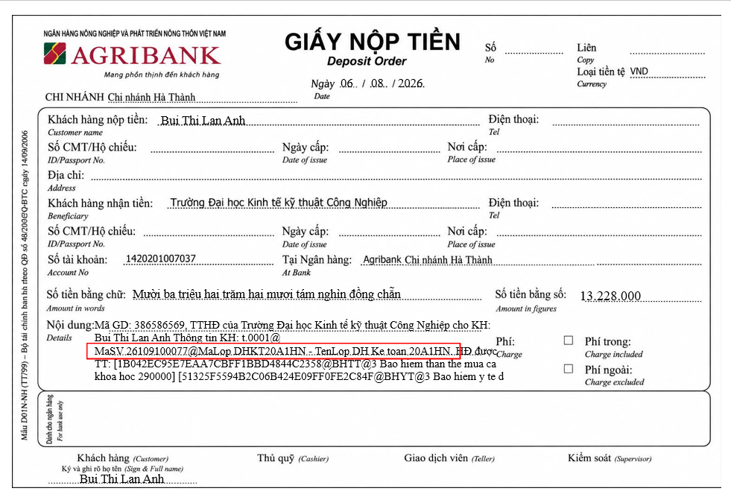Hình 4

Cách 3: Nộp tiền mặt tại các ngân hàng khác hoặc chuyển khoản bằng mobile banking:
[1] Click “Chuyển khoản”
[2] Tải lên hình chụp giấy nộp tiền hoặc giao dịch mobile banking
[3] Nhập mã các khoản thanh toán vào ô nội dung ghi chú
[4] Click  để tiến hành thanh toán

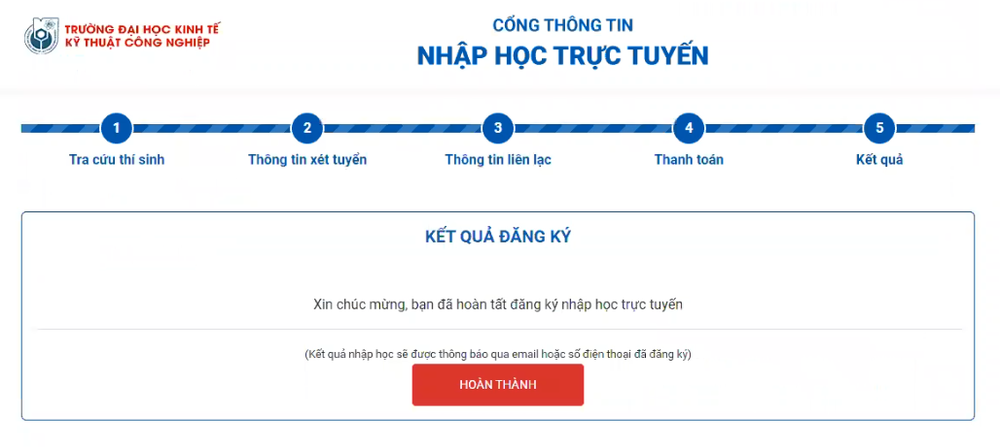
Hình 5
Chú ý:
- Hình 5 - Sinh viên sau khi gửi thông tin chuyển khoản phải chờ Nhà trường phản hồi sau thời gian từ 1-3 ngày. Thông tin nhập học online thành công sẽ được gửi về Email hoặc số điện thoại sinh viên cung cấp.

Phòng Tài chính Kế toán

